**belpressa.ru**

# В Белгороде в районе Зелёной поляны горящий камыш тушили пожарные трёх частей

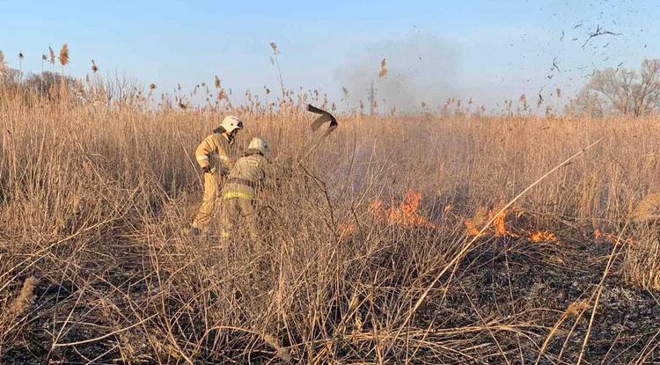

**Как рассказали в пресс-службе МЧС, сообщение о возгорании травы поступило в 17:25. На месте работают 7 единиц техники, спасатели трёх пожарных частей.**

**UPD: 18:44 пожар потушили.**

На место были направлены дежурные караулы пожарно-спасательных частей № 1, № 2, № 4, специализированная пожарно-спасательная часть, на месте работают 7 единиц техники.

Тушение пожара осложняется тем, что из‑за болотистой местности подъезд пожарной техники затруднён. Пожарные тушат возгорание подручными средствами. В настоящее время угрозы жилым домам нет.

Очевидец сообщил, что огонь пришëл со стороны дачных участков: кто‑то решил спалить траву, но начался пожар. Ландшафтные пожары зафиксированы в Шебекине и Разумном. Они также вызваны действиями людей.

[**https://www.belpressa.ru/36587.html**](https://www.belpressa.ru/36587.html)

**belgorodtv.ru**

# Пожарные тушат горящий камыш в селе Зеленая поляна

[10.04.2021](http://belgorodtv.ru/?m=202104)

Пожарные тушат горящий камыш в селе Зеленая поляна Белгородского района. Как сообщили в пресс-службе МЧС, сообщение о возгорании поступило сегодня в 17:25.

На место выехали дежурные караулы пожарно-спасательных частей №1, №2, №4, специализированная пожарно-спасательная часть. Работают семь единиц техники. Тушение пожара осложняется тем, что из-за болотистой местности подъезд пожарной техники невозможен. Пожарные тушат пожар подручными средствами. В настоящее время угрозы жилым домам нет.

[**http://belgorodtv.ru/?p=194008**](http://belgorodtv.ru/?p=194008)

**belgorod.bezformata.com**

# МЧС Рoссии разработано уникальное мобильное приложение – личный помощник при ЧC

[[](https://31.mchs.gov.ru/uploads/resize_cache/news/2021-04-08/mchs-rossii-razrabotano-unikalnoe-mobilnoe-prilozhenie-lichnyy-pomoshchnik-pri-chc_1617880970956925743__2000x2000.jpg)](https://31.mchs.gov.ru/uploads/resize_cache/news/2021-04-08/mchs-rossii-razrabotano-unikalnoe-mobilnoe-prilozhenie-lichnyy-pomoshchnik-pri-chc_1617880970956925743__2000x2000.jpg)

Фото: [31.mchs.gov.ru](https://31.mchs.gov.ru/)

[Скачать оригинал](https://31.mchs.gov.ru/uploads/resize_cache/news/2021-04-08/mchs-rossii-razrabotano-unikalnoe-mobilnoe-prilozhenie-lichnyy-pomoshchnik-pri-chc_1617880970956925743__2000x2000.jpg)

Мобильное приложение по безопасности «[МЧС России](https://belgorod.bezformata.com/word/mchs-rossii/55084/)», разработанное специалистами Информационно-аналитического центра [МЧС](https://belgorod.bezformata.com/word/mchs/2474/) России, доступно для бесплатного скачивания в онлайн-магазинах Google Play, [App](https://belgorod.bezformata.com/word/app/139866/" \o "App) Store и успешно работает на операционных системах мобильных устройств iOS и Android.

Мобильное приложение по безопасности «**МЧС России**», разработанное специалистами Информационно-аналитического центра МЧС России, доступно для бесплатного скачивания в онлайн-магазинах Google Play, App Store и успешно работает на операционных системах мобильных устройств iOS и Android.Сервис разработан как личный помощник пользователя и призван содействовать формированию культуры безопасного поведения как среди взрослого, так и среди подрастающего поколения.

Приложение поможет сориентироваться и мгновенно найти информацию о действиях при чрезвычайной ситуации и будет полезно как в быту, так и на отдыхе. В приложении пользователю доступен вызов службы спасения, а также определение геолокации, которой он может поделиться в случае необходимости. Для получения более подробной информации пользователь всегда сможет оперативно перейти на страницу официального интернет-портала МЧС России.

Релизная (тестовая) версия приложения включает в себя не только рубрики с полезной информацией, но и интерактивы. В настоящее время разработано шесть рубрик: «[Что делать](https://belgorod.bezformata.com/word/chto-delat/30514/)», «[МЧС рекомендует](https://belgorod.bezformata.com/word/mchs-rekomenduet/3583915/)», «[Первая помощь](https://belgorod.bezformata.com/word/pervaya-pomosh/120531/)», «[Карта рисков](https://belgorod.bezformata.com/word/karta-riskov/1255268/)», «[Проверь свою готовность](https://belgorod.bezformata.com/word/proverila-svoyu-gotovnost/3764894/)», «[Проверь свои знания](https://belgorod.bezformata.com/word/prover-svoi-znaniya/1437910/)».

Так, в разделе «[Что делать?](https://belgorod.bezformata.com/word/chto-delat/30514/)» пользователю доступен порядок действий и правила поведения в экстренной ситуации с голосовым помощником. Раздел «**МЧС рекомендует**» - это хранилище знаний о безопасности, рассказывающий о причинах возникновения ЧС и их предупреждении. В «[Первой помощи](https://belgorod.bezformata.com/word/pervaya-pomosh/120531/)» содержатся сведения о действиях при оказании первой помощи пострадавшему до прибытия медиков. «**Карта рисков**» содержит ежедневный оперативный прогноз о возможных угрозах природного характера. Разделы «**Проверь свою готовность**» и «**Проверь свои знания**» носят интерактивный характер и содержат чек-листы по проверке личной готовности и готовности жилища к возможным ЧС, а также различные тесты, позволяющие проверить знания о действиях при ЧС.

В перспективе в приложении будут реализованы новостная лента и онлайн-информирование о неблагоприятных погодных явлениях, в том числе штормовых предупреждениях. Кроме того, добавится функционал по регистрации туристских групп.

Скачать приложение можно по ссылкам:

App Store: https://apps.apple.com/app/id1530044766

Google Play:https://play.google.com/store/apps/details?id=io.citizens.security&hl=ru

[**https://belgorod.bezformata.com/listnews/mchs-rossii-razrabotano-unikalnoe/92804846/**](https://belgorod.bezformata.com/listnews/mchs-rossii-razrabotano-unikalnoe/92804846/)

# Не зaбывайте o правилах пожарной безопасности!

[[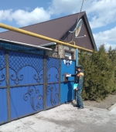](https://31.mchs.gov.ru/uploads/resize_cache/news/2021-04-08/ne-zabyvayte-o-pravilah-pozharnoy-bezopasnosti_1617880824154781295__2000x2000.jpg)](https://31.mchs.gov.ru/uploads/resize_cache/news/2021-04-08/ne-zabyvayte-o-pravilah-pozharnoy-bezopasnosti_1617880824154781295__2000x2000.jpg)

Фото: [31.mchs.gov.ru](https://31.mchs.gov.ru/)

[Скачать оригинал](https://31.mchs.gov.ru/uploads/resize_cache/news/2021-04-08/ne-zabyvayte-o-pravilah-pozharnoy-bezopasnosti_1617880824154781295__2000x2000.jpg)

С наступлением теплой и солнечной погоды на территории Белгородской области, ежедневно сотрудники [пожарной](https://belgorod.bezformata.com/word/pozharnoj/405/) охраны выезжают на тушение прошлогодней травы и мусора. Подобные несанкционированные палы происходят из-за несоблюдения правил пожарной безопасности жителями региона. Но, к сожалению, ни кто из граждан не задумывается, что небольшой костер может привести к трагическим последствиям: уничтожению лесов, возгоранию хозяйственных построек, а порой и к гибели людей.

Сотрудники подразделений надзорной деятельности и профилактической работы Главного управления МЧС России по Белгородской области продолжают проводить профилактическую работу, направленную на предупреждение пожаров и гибели людей на них.

Очередные противопожарные мероприятия состоялись в поселке Чернянка Чернянского района. В ходе профилактического рейда инспекторы проинструктировали граждан о правилах пожарной безопасности. Также, напомнили жителям региона об опасности разведения костров и поджогов сухой травянистой растительности на землях населенных пунктов, общего пользования и об ответственности, которую несут граждане за возникновения пожаров по причине сжигания прошлогодней травы. Кроме того, сотрудники чрезвычайного ведомства напомнили жителям поселка о том, как действовать при пожаре и правила вызова экстренных служб. Если хозяев не было дома, то для них сотрудники МЧС России оставляли профилактические памятки в почтовых ящиках.

Уважаемые белгородцы! Не забывайте о соблюдении правил пожарной безопасности, будьте внимательны и осторожны при обращении с огнем. Берегите жилье и свою жизнь от огня! Главное управление МЧС России по Белгородской области напоминает: если вы стали участником или свидетелем трагедии, несчастного случая или оказались в непростой ситуации, обратиться за помощью можно круглосуточно по телефону «[112](https://belgorod.bezformata.com/word/112/104016/)».

[**https://belgorod.bezformata.com/listnews/zabivayte-o-pravilah-pozharnoy-bezopasnosti/92804866/**](https://belgorod.bezformata.com/listnews/zabivayte-o-pravilah-pozharnoy-bezopasnosti/92804866/)

# XIII Международный салон «Комплексная безопасность-2021» пройдет в выставочном центре «Патриот»

[[](https://31.mchs.gov.ru/uploads/resize_cache/news/2021-04-05/xiii-mezhdunarodnyy-salon-kompleksnaya-bezopasnost-2021-proydet-v-vystavochnom-centre-patriot_16176293951157567557__2000x2000.jpg)](https://31.mchs.gov.ru/uploads/resize_cache/news/2021-04-05/xiii-mezhdunarodnyy-salon-kompleksnaya-bezopasnost-2021-proydet-v-vystavochnom-centre-patriot_16176293951157567557__2000x2000.jpg)

Фото: [31.mchs.gov.ru](https://31.mchs.gov.ru/)

[Скачать оригинал](https://31.mchs.gov.ru/uploads/resize_cache/news/2021-04-05/xiii-mezhdunarodnyy-salon-kompleksnaya-bezopasnost-2021-proydet-v-vystavochnom-centre-patriot_16176293951157567557__2000x2000.jpg)

В городе Кубинка Московской области с 12 по 16 мая пройдет XIII Международный салон средств обеспечения безопасности «[Комплексная безопасность-2021](https://belgorod.bezformata.com/word/kompleksnaya-bezopasnost-2021/15085719/)». Организаторами мероприятия являются МЧС России и МВД России. На площадке [салона](https://belgorod.bezformata.com/word/salonah/3592/) будут продемонстрированы новые разработки и достижения в области обеспечения безопасности, а участники смогут установить новые деловые контакты и поделиться опытом.

С 12 по 15 мая основная площадка Салона впервые развернется в конгрессно-выставочном центре «[Патриот](https://belgorod.bezformata.com/word/patriotami/375/)». 16 мая в рамках демонстрационной программы на полигоне Ногинского спасательного центра МЧС России пройдет международное учение по ликвидации чрезвычайных ситуаций с привлечением сил и средств федеральных органов исполнительной власти, а также представителей корпуса сил СНГ.

В рамках научно-деловой программы салона запланировано проведение свыше 60 общественно-значимых конгрессно-выставочных мероприятий.

В салоне примут участие производители оборудования и разработчики технологий в сфере безопасности, представители учебных и научных организаций, СМИ и популярные блогеры.

Посетители салона станут зрителями финала соревнований «[Человеческий фактор](https://belgorod.bezformata.com/word/chelovecheskij-faktor/328329/)» и состязания за звание «**Лучшая команда МЧС России по проведению авариной-спасательных работ при ликвидации ЧС на автомобильном транспорте**», а для детей и молодежи предусмотрены различные мастер-классы. Зрелищную часть салона дополнит «[Пожарный олимп](https://belgorod.bezformata.com/word/pozharniy-olimp/15556572/)» - полоса выживания в стиле кросс-фит и всероссийский робототехнический фестиваль.

Познакомиться с подробной программой мероприятия и оставить заявку на участие можно на сайте салона: https://[isse](https://belgorod.bezformata.com/word/isse/980329/)-russia.ru/isse.

[**https://belgorod.bezformata.com/listnews/salon-kompleksnaya-bezopasnost/92804881/**](https://belgorod.bezformata.com/listnews/salon-kompleksnaya-bezopasnost/92804881/)

**mchsrf.ru**

XIII Международный салон «Комплексная безопасность-2021» пройдет в выставочном центре «Патриот»

В городе Кубинка Московской области с 12 по 16 мая пройдет XIII Международный салон средств обеспечения безопасности «Комплексная безопасность-2021». Организаторами мероприятия являются [МЧС России](http://mchsrf.ru/) и [МВД России](http://mvdrus.ru/). На площадке салона будут продемонстрированы новые разработки и достижения в области обеспечения безопасности, а участники смогут установить новые деловые контакты и поделиться опытом.

С 12 по 15 мая основная площадка Салона впервые развернется в конгрессно-выставочном центре «Патриот». 16 мая в рамках демонстрационной программы на полигоне Ногинского спасательного центра [МЧС России](http://mchsrf.ru/) пройдет международное учение по ликвидации чрезвычайных ситуаций с привлечением сил и средств федеральных органов исполнительной власти, а также представителей корпуса сил СНГ.

В рамках научно-деловой программы салона запланировано проведение свыше 60 общественно-значимых конгрессно-выставочных мероприятий.

В салоне примут участие производители оборудования и разработчики технологий в сфере безопасности, представители учебных и научных организаций, СМИ и популярные блогеры.

Посетители салона станут зрителями финала соревнований «Человеческий фактор» и состязания за звание «Лучшая команда [МЧС России](http://mchsrf.ru/) по проведению авариной-спасательных работ при ликвидации ЧС на автомобильном транспорте», а для детей и молодежи предусмотрены различные мастер-классы. Зрелищную часть салона дополнит «Пожарный олимп» - полоса выживания в стиле кросс-фит и всероссийский робототехнический фестиваль.

Познакомиться с подробной программой мероприятия и оставить заявку на участие можно на сайте салона: https://isse-russia.ru/isse.

[**https://mchsrf.ru/news/711828-XIII-mejdunarodnyiy-salon-kompleksnaya-bezopasnost-2021-proydet-v-vyistavochnom-tsentre-patriot.html**](https://mchsrf.ru/news/711828-XIII-mejdunarodnyiy-salon-kompleksnaya-bezopasnost-2021-proydet-v-vyistavochnom-tsentre-patriot.html)

Не зaбывайте o правилах пожарной безопасности!

С наступлением теплой и солнечной погоды на территории Белгородской области, ежедневно сотрудники пожарной охраны выезжают на тушение прошлогодней травы и мусора. Подобные несанкционированные палы происходят из-за несоблюдения правил пожарной безопасности жителями региона. Но, к сожалению, ни кто из граждан не задумывается, что небольшой костер может привести к трагическим последствиям: уничтожению лесов, возгоранию хозяйственных построек, а порой и к гибели людей.

Сотрудники подразделений надзорной деятельности и профилактической работы Главного управления [МЧС России по Белгородской области](http://mchsrf.ru/region/16.html) продолжают проводить профилактическую работу, направленную на предупреждение пожаров и гибели людей на них.

Очередные противопожарные мероприятия состоялись в поселке Чернянка Чернянского района. В ходе профилактического рейда инспекторы проинструктировали граждан о правилах пожарной безопасности. Также, напомнили жителям региона об опасности разведения костров и поджогов сухой травянистой растительности на землях населенных пунктов, общего пользования и об ответственности, которую несут граждане за возникновения пожаров по причине сжигания прошлогодней травы. Кроме того, сотрудники чрезвычайного ведомства напомнили жителям поселка о том, как действовать при пожаре и правила вызова экстренных служб. Если хозяев не было дома, то для них сотрудники [МЧС России](http://mchsrf.ru/) оставляли профилактические памятки в почтовых ящиках.

Уважаемые белгородцы! Не забывайте о соблюдении правил пожарной безопасности, будьте внимательны и осторожны при обращении с огнем. Берегите жилье и свою жизнь от огня! Главное управление [МЧС России по Белгородской области](http://mchsrf.ru/region/16.html) напоминает: если вы стали участником или свидетелем трагедии, несчастного случая или оказались в непростой ситуации, обратиться за помощью можно круглосуточно по телефону «112».

[**https://mchsrf.ru/news/711829-ne-zabyivayte-o-pravilah-pojarnoy-bezopasnosti.html**](https://mchsrf.ru/news/711829-ne-zabyivayte-o-pravilah-pojarnoy-bezopasnosti.html)

МЧС Рoссии разработано уникальное мобильное приложение – личный помощник при ЧC

Мобильное приложение по безопасности «[МЧС России](http://mchsrf.ru/)», разработанное специалистами Информационно-аналитического центра [МЧС России](http://mchsrf.ru/), доступно для бесплатного скачивания в онлайн-магазинах Google Play, App Store и успешно работает на операционных системах мобильных устройств iOS и Android.

Мобильное приложение по безопасности «[МЧС России](http://mchsrf.ru/)», разработанное специалистами Информационно-аналитического центра [МЧС России](http://mchsrf.ru/), доступно для бесплатного скачивания в онлайн-магазинах Google Play, App Store и успешно работает на операционных системах мобильных устройств iOS и Android.Сервис разработан как личный помощник пользователя и призван содействовать формированию культуры безопасного поведения как среди взрослого, так и среди подрастающего поколения.

Приложение поможет сориентироваться и мгновенно найти информацию о действиях при чрезвычайной ситуации и будет полезно как в быту, так и на отдыхе. В приложении пользователю доступен вызов службы спасения, а также определение геолокации, которой он может поделиться в случае необходимости. Для получения более подробной информации пользователь всегда сможет оперативно перейти на страницу официального интернет-портала [МЧС России](http://mchsrf.ru/).

Релизная (тестовая) версия приложения включает в себя не только рубрики с полезной информацией, но и интерактивы. В настоящее время разработано шесть рубрик: «Что делать», «[МЧС](http://mchsrf.ru/) рекомендует», «Первая помощь», «Карта рисков», «Проверь свою готовность», «Проверь свои знания».

Так, в разделе «Что делать?» пользователю доступен порядок действий и правила поведения в экстренной ситуации с голосовым помощником. Раздел «[МЧС](http://mchsrf.ru/) рекомендует» - это хранилище знаний о безопасности, рассказывающий о причинах возникновения ЧС и их предупреждении. В «Первой помощи» содержатся сведения о действиях при оказании первой помощи пострадавшему до прибытия медиков. «Карта рисков» содержит ежедневный оперативный прогноз о возможных угрозах природного характера. Разделы «Проверь свою готовность» и «Проверь свои знания» носят интерактивный характер и содержат чек-листы по проверке личной готовности и готовности жилища к возможным ЧС, а также различные тесты, позволяющие проверить знания о действиях при ЧС.

В перспективе в приложении будут реализованы новостная лента и онлайн-информирование о неблагоприятных погодных явлениях, в том числе штормовых предупреждениях. Кроме того, добавится функционал по регистрации туристских групп.

Скачать приложение можно по ссылкам:

App Store: https://apps.apple.com/app/id1530044766

Google Play:https://play.google.com/store/apps/details?id=io.citizens.security&hl=ru

[**https://mchsrf.ru/news/711848-mchs-rossii-razrabotano-unikalnoe-mobilnoe-prilojenie--lichnyiy-pomoschnik-pri.html**](https://mchsrf.ru/news/711848-mchs-rossii-razrabotano-unikalnoe-mobilnoe-prilojenie--lichnyiy-pomoschnik-pri.html)

**mirbelogorya.ru**

## [Полтора часа пожарные боролись с возгоранием в Зелёной Поляне. Домам жителей теперь ничего не угрожает](https://mirbelogorya.ru/region-news/61-belgorodskaya-oblast-news/40605-poltora-chasa-pozharnye-borolis-s-vozgoraniem-v-zeljonoj-polyane-domam-zhitelej-teper-nichego-ne-ugrozhaet.html)

Раздел: [Белгородская область](https://mirbelogorya.ru/region-news/61-belgorodskaya-oblast-news.html)

Опубликовано: 10.04.2021 19:29

Автор: Иван Иванов, Юлия Ковалевская

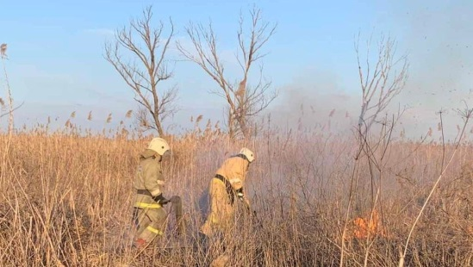Сегодня вечером жителей Белгорода всполошили клубы дыма в северной части Белгорода. В МЧС нам сообщили следующую информацию: «В 17:25 поступило сообщение о загорании камыша в селе Зелёная Поляна Белгородского района. На место были направлены дежурные караулы пожарно-спасательных частей № 1, № 2, № 4, специализированная пожарно-спасательная часть. На месте работали 7 единиц техники. Тушение пожара осложнялось тем, что из-за болотистой местности подъезд пожарной техники был невозможен. Пожарные тушили возгорание подручными средствами».

«Горит камыш в районе Зелёной Поляны. Возможно, пожарных людям не видно, потому что они работают с другой стороны — площадь пожара немаленькая. Также сегодня был пожар в Разумном и Шебекино. Это же люди сами поджигают, а потом просят помощи. Пожалуйста, донесите до людей, что не нужно поджигать сухую траву», — обращаются через СМИ к людям спасатели.

В 18:44 в МЧС отчитались, что пожар в районе Зелёной Поляны потушен. Усилиями спасателей удалось не подпустить огонь к жилым домам.

Почти одновременно с возгоранием в Зелёной Поляне полыхала бытовка на Есенина. На вызов выехал дежурный караул пожарно-спасательной части № 2. В настоящий момент пожар потушен.

Уважаемые белгородцы. Главное управление МЧС России по Белгородской области напоминает о необходимости соблюдения правил пожарной безопасности. Помните, что от этого зависит ваша жизнь и жизнь ваших близких, сохранность вашего имущества.

В случае происшествия звоните в Единую дежурно-диспетчерскую службу по телефону **«101»** или **«112»**. Звонки принимаются круглосуточно и бесплатно. Единый «телефон доверия» Главного управления МЧС России по Белгородской области: **39-99-99**.

[**https://mirbelogorya.ru/region-news/61-belgorodskaya-oblast-news/40605-poltora-chasa-pozharnye-borolis-s-vozgoraniem-v-zeljonoj-polyane-domam-zhitelej-teper-nichego-ne-ugrozhaet.html**](https://mirbelogorya.ru/region-news/61-belgorodskaya-oblast-news/40605-poltora-chasa-pozharnye-borolis-s-vozgoraniem-v-zeljonoj-polyane-domam-zhitelej-teper-nichego-ne-ugrozhaet.html)

**moe-belgorod.ru**

# Белгородцев предупреждают о сильном ветре

Порывы будут достигать 17 метров в секунду

10:57, сегодня

[Погода](https://moe-belgorod.ru/news/41)

Жителей и гостей Белгорода предупреждают о сильном ветре. Предостережение опубликовала пресс-служба городской администрации.

По данным ведомства, погода преподнесет не самый приятный сюрприз завтра, 11 апреля. Порывы будут достигать 17 метров в секунду. При этом в городе будет тепло – воздух прогреется до 16 положительных градусов. Также синоптики прогнозируют облачность и отсутствие осадков.

Городские спасатели призывают всех быть внимательными и осторожными и напоминают телефон ЕДДС – 112. Гражданам рекомендуют держаться подальше от ненадежных конструкций и деревьев, не парковать рядом с ними машины. Кроме того, взрослых просят уделить внимание безопасности детей.  
[**https://moe-belgorod.ru/news/weather/1090823**](https://moe-belgorod.ru/news/weather/1090823)

**31.мвд.рф**

# Информация о ДТП на дорогах Белгородской области

Сегодня 12:00

9 апреля на территории области совершено 2 дорожно-транспортных происшествия, в результате которых 3 человека получили телесные повреждения.

**Виды ДТП:**

- столкновение – 2.

**г. Белгород:**

По предварительным данным, в 10 часов 10 минут на пр. Б. Хмельницкого в районе д. 117, 32-летний водитель, управляя автомобилем Хундай Акцент, следуя по пр. Б. Хмельницкого в направлении ул. Мичурина, не выдержал безопасную дистанцию до следующего впереди автомобиля Мицубиси Лансер под управлением 27-летней девушки-водителя, в результате чего совершил столкновение. В последствии автомобиль Мицубиси Лансер совершил столкновение со следующим в попутном направлении автомобилем Опель Астра под управлением 36-летнего водителя. В результате ДТП девушка-водитель Мицубиси Лансер получила телесные повреждения.

**г. Старый Оскол:**

По предварительным данным, около 18 часов 45 минут на ул. Пролетарская в районе д. 169/1, 83-летний водитель, управляя автомобилем Мицубиси Лансер, при выезде со второстепенной дороги не уступил дорогу автомобилю ВАЗ 21099 под управлением 21-летнего водителя, в следствие чего совершил с ним столкновение. В результате ДТП оба водителя получили телесные повреждения.

[](https://static.mvd.ru/upload/site34/document_images/09.04-800x600.jpg)[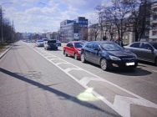](https://static.mvd.ru/upload/site34/document_images/09.04.21-800x600.jpg)[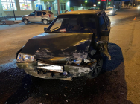](https://static.mvd.ru/upload/site34/document_images/09.04.11-800x600.jpg)

[**https://31.xn--b1aew.xn--p1ai/news/item/23799958/**](https://31.xn--b1aew.xn--p1ai/news/item/23799958/)

**гибдд.рф**

## Информация о ДТП на дорогах Белгородской области

Апрель, 10  12:00

9 апреля на территории области совершено 2 дорожно-транспортных происшествия, в результате которых 3 человека получили телесные повреждения.

**Виды ДТП:**

- столкновение – 2.

**г. Белгород:**

По предварительным данным, в 10 часов 10 минут на пр. Б. Хмельницкого в районе д. 117, 32-летний водитель, управляя автомобилем Хундай Акцент, следуя по пр. Б. Хмельницкого в направлении ул. Мичурина, не выдержал безопасную дистанцию до следующего впереди автомобиля Мицубиси Лансер под управлением 27-летней девушки-водителя, в результате чего совершил столкновение. В последствии автомобиль Мицубиси Лансер совершил столкновение со следующим в попутном направлении автомобилем Опель Астра под управлением 36-летнего водителя. В результате ДТП девушка-водитель Мицубиси Лансер получила телесные повреждения.

**г. Старый Оскол:**

По предварительным данным, около 18 часов 45 минут на ул. Пролетарская в районе д. 169/1, 83-летний водитель, управляя автомобилем Мицубиси Лансер, при выезде со второстепенной дороги не уступил дорогу автомобилю ВАЗ 21099 под управлением 21-летнего водителя, в следствие чего совершил с ним столкновение. В результате ДТП оба водителя получили телесные повреждения.

## галерея

[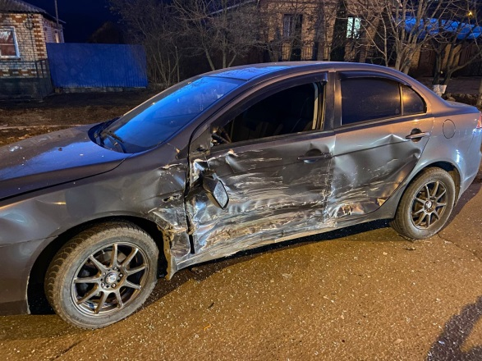](https://static.mvd.ru/upload/site34/document_images/09.04(2).jpg)[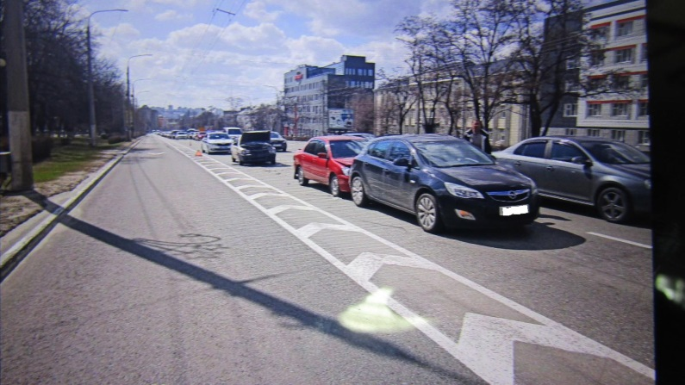](https://static.mvd.ru/upload/site34/document_images/09.04.21(2).jpg)[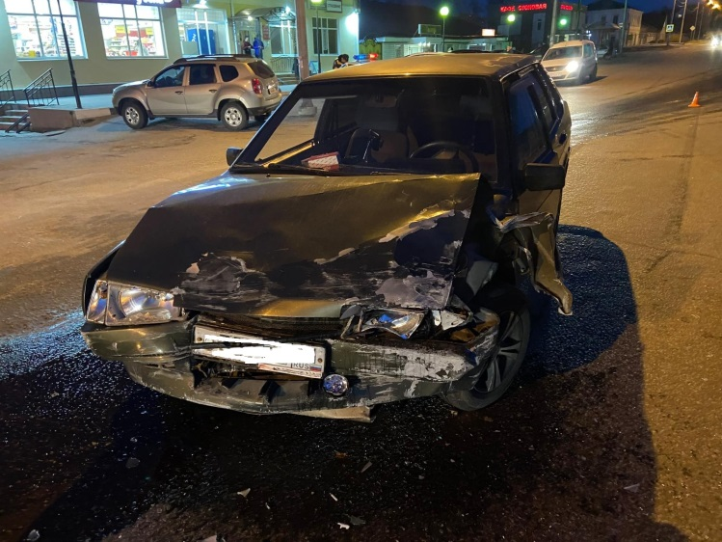](https://static.mvd.ru/upload/site34/document_images/09.04.11(2).jpg)

# <https://xn--90adear.xn--p1ai/r/31/news/item/23799974>

# go31.ru

# Горящий камыш напугал белгородцев



**17:08, 10 апреля**

пожар

[Происшествия](https://www.go31.ru/news/cat/5)

Go31.ru

В субботу, 10 апреля, в посёлке Разумное Белгородского района горел камыш. Сильный ***ветер разнёс огонь***, что усложнило задачу пожарным.

Как сообщили в региональном управлении МЧС, камыш горел по кромке болотистой местности. Площадь возгорания составили **около двух гектаров**. Из-за ветра пламя приблизилось к хозяйственным постройкам, но прибывшие пожарные, отстояли от огня строения.

Пожарные боролись с очагами пламени, после чего проливали территорию.

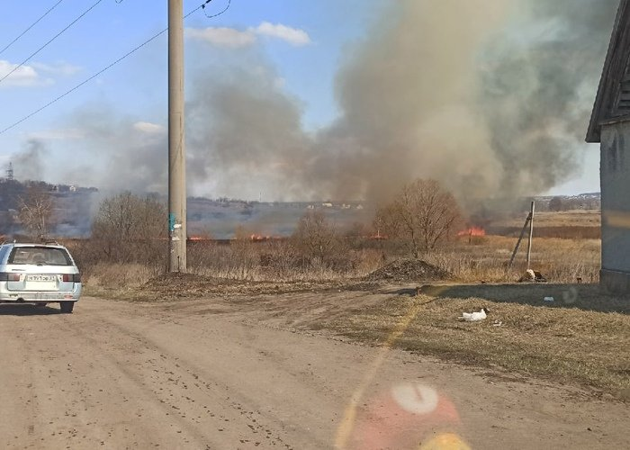 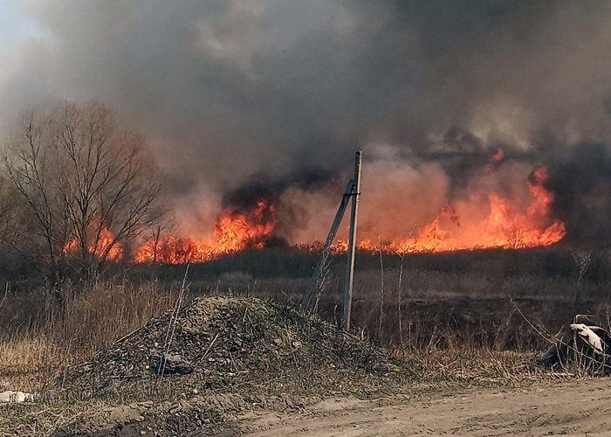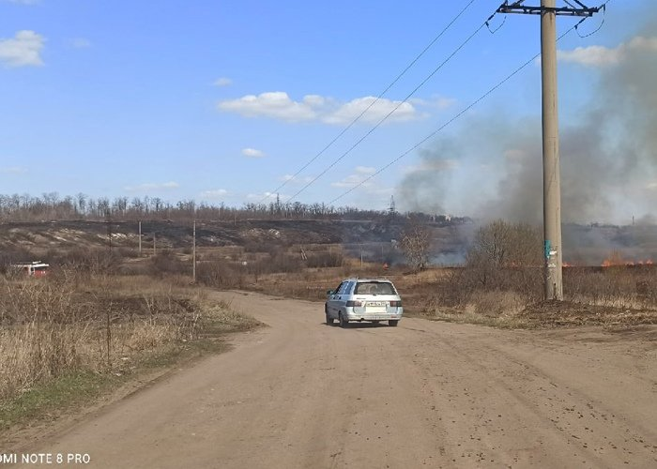

# <https://www.go31.ru/news/3073150/gorasij-kamys-napugal-belgorodcev>

# Невнимательный белгородец устроил тройное ДТП на Богданке



**21:10, 10 апреля**

дтп

[Происшествия](https://www.go31.ru/news/cat/5)

Go31.ru

За прошедшие сутки на дорогах Белгородской области произошло ***2 ДТП*** с ***тремя пострадавшими.***

Как сообщили в Госавтоинспекции, в Белгороде на проспекте Богдана Хмельницкого 32-летний водитель Hyundai Accent не выдержал безопасную дистанцию и врезался в Mitsubishi Lancer под управлением 27-летней девушки, которая в свою очередь, врезалась в Opel Astra.

Автомобилистке понадобилась помощь медиков.

Ещё одно ДТП произошло в Старом Осколе. Там 83-летний водитель Mitsubishi Lancer, выезжая с второстепенной дороги, не пропустил ВАЗ под управлением 21-летнего парня. В столкновении машин пострадали оба водителя.

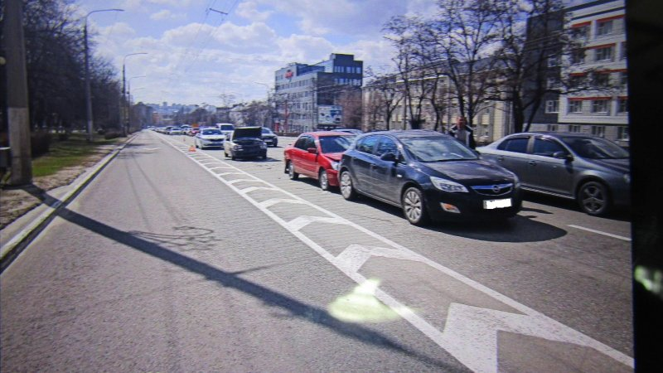 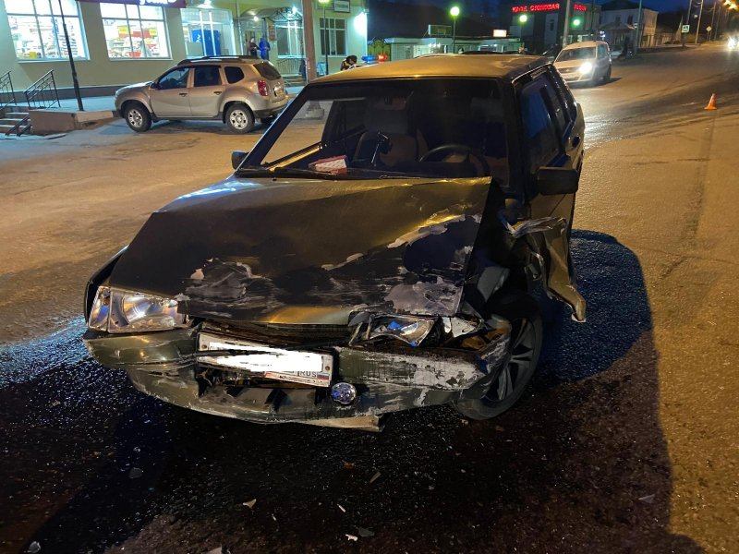П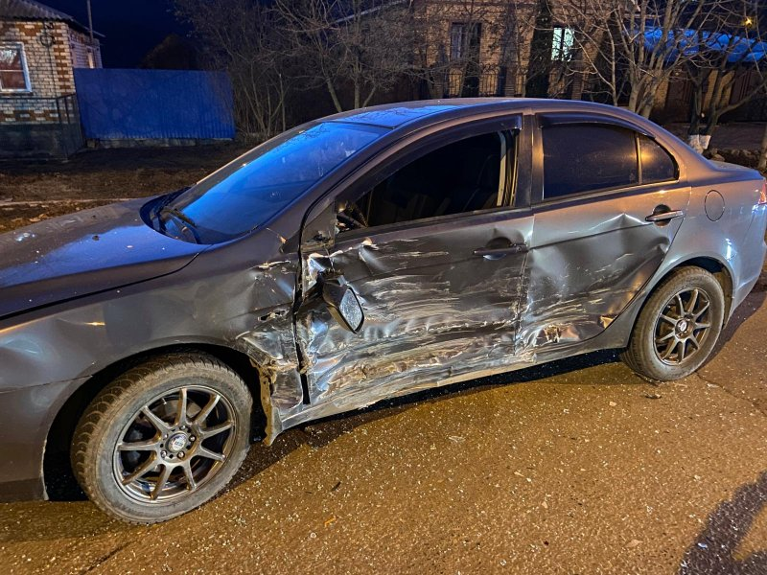

# <https://www.go31.ru/news/3073209/nevnimatelnyj-belgorodec-ustroil-trojnoe-dtp-na-bogdanke>

# belgorod.monavista.ru

# Информация о ДТП на дорогах Белгородской области

[БЕЛГОРОД](https://belgorod.monavista.ru/)

9 апреля на территории области совершено 2 дорожно-транспортных происшествия, в результате которых 3 человека получили телесные повреждения.

Виды ДТП:

- столкновение – 2.

г. Белгород:

По предварительным данным, в 10 часов 10 минут на пр. Б. Хмельницкого в районе д....

**Читать полную новость в источнике: [xn--b1aew.xn--p1ai](https://31.xn--b1aew.xn--p1ai/news/item/23799958/" \t "_blank)**

# <https://belgorod.monavista.ru/news/4106837/>

# В Белгороде в районе Зелёной поляны горящий камыш тушат пожарные трёх частей

[БЕЛГОРОД](https://belgorod.monavista.ru/)

Как рассказали в пресс-службе МЧС, сообщение о возгорании травы поступило в 17:25. На месте работают 7 единиц техники, спасатели трёх пожарных частей.

UPD: 18:44 пожар потушили.

На место были направлены дежурные караулы пожарно-спасательных частей № 1, № 2, № 4, специализированная...

**Читать полную новость в источнике:**[**belpressa.ru**](https://www.belpressa.ru/society/bezopasnost/36587.html)

# <https://belgorod.monavista.ru/news/4107121/>

**bel-pobeda.ru**

# Караулы четырёх пожарных частей потушили горевший камыш в Белгороде

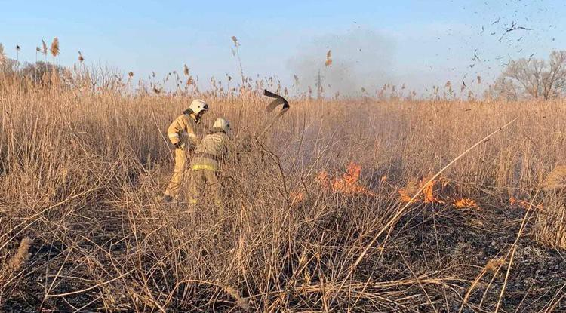Фото: ГУ МЧС по Белгородской области

Пожарным потребовалось почти полтора часа на то, чтобы ликвидировать возгорание.

**Тематика**

ЧП

**Категория**

Новость

Пресс-служба Главного управления МЧС по Белгородской области сообщила о полной ликвидации возгорания камыша в районе Зелёной поляны в Белгороде. Сообщение о возгорании поступило в **17:25**, а уже в **18:44**спасатели объявили о ликвидации пожара.

На месте возгорания работали дежурные караулы пожарно-спасательных частей № 1, № 2, № 4, а также специализированная пожарно-спасательная часть. Всего**7 единиц**техники.

Ликвидация возгорания была осложнена болотистой местностью, которая затрудняла подъезд спецтехники. При этом в региональном управлении МЧС уточнили, что угрозы жилым домам не было.

Как сообщила БелПресса, по данным очевидца, огонь распространялся со стороны дачных участков. По предварительным оценкам, кто‑то мог попытаться спалить траву, что и спровоцировало возгорание камыша.

[**https://bel-pobeda.ru/proisshestviya/8435.html**](https://bel-pobeda.ru/proisshestviya/8435.html)

**znamya31.ru**

# Пожарные ликвидировали возгорание камыша в Белгороде

Фото: Пресс-служба ГУ МЧС по Белгородской области

Сообщение о возгорании травы поступило в 17:25, сообщили в пресс-службе регионального управления МЧС.

**Тематика**

Происшествия

**Категория**

Новость

Белгородские пожарные сумели оперативно ликвидировать возгорание камыша в районе Зелёной полины в Белгороде. Как уточнили в пресс-службе Главного управления МЧС по Белгородской области, пожар потушили в 18:44.

Сообщение о возгорании поступило в 17:25. На место были направлены дежурные караулы пожарно-спасательных частей № 1, № 2, № 4, специализированная пожарно-спасательная часть, на месте работали 7 единиц техники.

Как пояснили спасатели, тушение пожара осложнялось тем, что из‑за болотистой местности подъезд непосредственно к месту возгорания для пожарной техники был затруднён, поэтому пожарные тушили возгорание подручными средствами. Угрозы жилым домам не было.

По сообщению очевидца, огонь пришëл со стороны дачных участков: кто‑то решил спалить траву, но начался пожар, сообщила БелПресса.

[**https://znamya31.ru/proisshestviya/16544.html**](https://znamya31.ru/proisshestviya/16544.html)

# okoskol.ru

# Сегодня ночью в Старом Осколе горел гараж

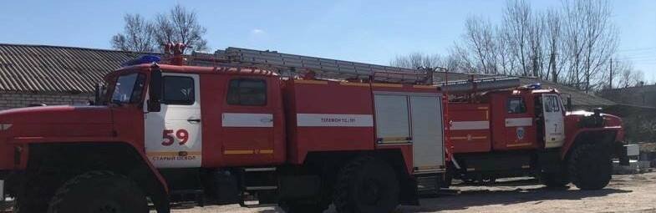

Фото: МЧС по Белгородской области

**11:52, 10 апреля**

Пожар

[Происшествия](https://www.okoskol.ru/news/cat/5)

Okoskol.ru

Сегодня утром, 10 апреля, на площадке Цемзавода горел гараж.

На место происшествия отправились дежурные караулы пожарно-спасательной части № 7, муниципальной пожарно-спасательной части № 59.

По прибытию на место пожарных подразделений было установлено, что произошел пожар в гараже.

Всего к ликвидации пожара привлечено 15 человек и 4 единицы техники, в том числе от МЧС 10 человек и 2 единицы техники.

# <https://www.okoskol.ru/news/3072980/segodna-nocu-v-starom-oskole-gorel-garaz>

# Сильное ДТП произошло вчера в Старом Осколе. Есть пострадавшие

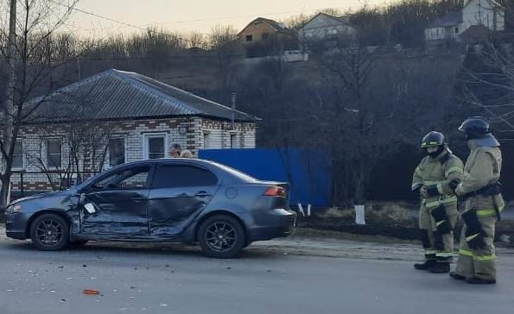

Фото: МЧС по Белгородской области

**12:08, 10 апреля**

ДТП

[Происшествия](https://www.okoskol.ru/news/cat/5)

Надежный источник

Okoskol.ru

Вчера, 09 апреля, по улице Пролетарская произошло ДТП с участием двух автомобилей: «Митсубиси Лансер» и «ВАЗ-2199». Не обошлось без пострадавших

На место аварии были направлены: сотрудники ГИБДД, дежурный караул пожарно-спасательной части № 7, бригада скорой медицинской помощи.

Всего на месте происшествия работали 9 человек и 3 единицы техники.

# <https://www.okoskol.ru/news/3072983/silnoe-dtp-proizoslo-vcera-v-starom-oskole-est-postradavsie>

# kursk.ru

# В Белгороде пожарные несколько часов тушат возгорание сухой травы

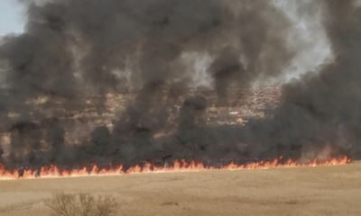

**В МЧС прокомментировали пожар, который прямо сейчас виден с разных точек Белгорода:**

«‎Горит камыш в районе «Зелёной поляны». На месте работает 6 единиц техники пожарных частей №1 и №2.

Возможно, пожарных людям не видно, потому что они работают с другой стороны — площадь пожара немаленькая", — сообщает паблик «Белгород — это интересно».

Также сегодня, 10 апреля был пожар в Разумном и Шебекино. Это же люди сами поджигают, а потом просят помощи. Пожалуйста, донесите до людей, что не нужно поджигать сухую траву», — пишет телеграм-канал «Белгород №1».

Тушение пожара осложняется тем, что из-за болотистой местности подъезд пожарной техники невозможен.

Пожарные тушат пожар подручными средствами. В настоящее время угрозы жилым домам нет.

Кроме того, на Есенина, 50в горит гараж. Очевидцы сообщают, что возможно — вместе с автомобилем.

# <https://kursk.com/news/blackearth/66576.html>